All’ATER della Provincia di Belluno

ISTANZA DI ISCRIZIONE “ALBO FORNITORI” – SEZIONE LAVORI, PER PROCEDURE AD INVITO / DICHIARAZIONE ATTESTANTE IL POSSESSO DEI REQUISITI

Il sottoscritto ______________________________ nato/a a _________________, il _________, CF __________________, residente a _______________ (____), via _______________ n. _______,

in qualità di:
□ Legale Rappresentante
□ procuratore generale/speciale, giusta procura allegata;
□ altro (specificare) ______

dell’Impresa ___________;
Partita IVA: _______________;
Codice Fiscale: _______________;
con sede legale nel Comune di___________, CAP_________, prov. (____), Stato_____;
Via/Piazza, ecc.______________;
Indirizzo e-mail: ______________;
Indirizzo di posta elettronica certificata (PEC): ______________;
Numero telefono: ______________________;

presentandosi in qualità di:

impresa singola
capogruppo di un’associazione temporanea o di un consorzio o di un GEIE di tipo orizzontale/verticale/misto già costituito fra le seguenti imprese:
- _____________________________________________________
- _____________________________________________________

- CHIEDE

di essere iscritto all’Albo fornitori di codesta ATER per le seguenti categorie di lavori (indicare la categoria SOA e la specifica attività lavorativa per al quale ci si candida, utilizzando nel caso i codici CPV - Common Procurement Vocabulary):

- _____________________________________________________
- _____________________________________________________
- _____________________________________________________
- _____________________________________________________

dichiarandosi disponibile a partecipare alle seguenti procedure ad invito (indicare una o più fattispecie):

Affidamenti diretti di cui all’art. 50 comma 1 lett. a) del D.lgs. 36/2023 per importo lavori inferiore ad € 5.000,00=
Affidamenti diretti di cui all’art. 50 comma 1 lett. a) del D.lgs. 36/2023 per importo lavori pari o superiore ad € 5.000,00= ed inferiore a € 40.000,00=
Affidamenti diretti di cui all’art. 50 comma 1 lett. a) del D.lgs. 36/2023 per importo lavori pari o superiore ad € 40.000,00= ed inferiore a € 150.000,00=
Procedura negoziata senza bando di cui all’art. 50 comma 1 lett. c) del D.lgs. 36/2023 per importo lavori pari o superiore a € 150.000,00= ed inferiore a 1 milione di euro
Procedura negoziata senza bando di cui all’art. 50 comma 1 lett. d) del D.lgs. 36/2023 per importo lavori pari o superiore a 1 milione di euro e sino alla soglia di cui all’articolo 14;
e di essere disponibile alla realizzazione di lavori nelle seguenti aree geografiche di competenza dell’ATER Belluno (indicare una o più fattispecie):

ZONA 1 Cadore/Ampezzano/Comelico
ZONA 2 Agordino/ Val di Zoldo
ZONA 3 Valbelluna/Alpago
ZONA 4 Feltrino

- ATTESTA

ai sensi degli artt. 46 e 47 del D.P.R. n. 445 del 28.12.2000 e s.m.i., pienamente consapevole delle sanzioni penali previste dall’art. 76 del citato D.P.R., per le ipotesi di falsità in atti e dichiarazioni mendaci ivi indicate, il possesso dei seguenti requisiti.
- REQUISITI DI ORDINE GENERALE:
- che non sussistono cause di esclusione previste dagli artt. 94 – 95 e 98 del D.lgs. n. 36/2023 - Codice dei Contratti pubblici riferibili direttamente all’operatore economico;
- che non sussistono, nei confronti di alcuno dei soggetti di cui all’art. 94, co. 3, del Codice dei Contratti pubblici, le cause di esclusione previste dagli articoli di cui al punto precedente;
- che nei propri confronti non sussistono le cause di divieto, di decadenza o di sospensione di cui all’art. 67 del D.lgs. 06/09/2011, n. 159.
- REQUISITI DI IDONEITA’ PROFESSIONALE:
- che l’impresa è iscritta nel registro delle imprese della Camera di Commercio di ____________________ o altro Albo se con sede legale nel territorio dell’U.E. ______________________________________________;
- di essere in possesso delle seguenti certificazioni:
 | TIPO | SCADENZA
 | Certificazione ISO 9001
 | Certificazione ISO14001
 | Certificazione ai sensi della OHSAS18001
 | Certificazione SA8000
 | Certificazione EMAS
 | ………………..
- REQUISITI DI CAPACITA’ ECONOMICA E FINANZIARIA E TECNICO PROFESSIONALE
per la SEZIONE - Lavori di importo inferiore a 150.000 € (iscrizione SENZA SOA)
di possedere i requisiti tecnico professionali e di qualificazione di cui all’art. 28 Allegato II.14 del D.Lgs. 36/2023 e s.m.i. e a tal fine allega:
- l’elenco con i relativi importi dei principali lavori svolti nell’ultimo quinquennio, analoghi alle categorie merceologiche per le quali viene richiesta l’iscrizione; qualora l’attività sia esercitata da meno di 5 anni, l’operatore economico dovrà fornire idonea documentazione in grado di dimostrare l’entità economica delle commesse svolte;
- dichiarazione circa il costo complessivo sostenuto per il personale dipendente negli ultimi 5 anni; qualora l’operatore economico eserciti l’attività da meno di 5 anni, il costo complessivo sostenuto per il personale dipendente dall’inizio dell’attività;
- l’elenco dell’attrezzatura tecnica e strumentale in possesso dell’operatore economico che dovrà essere adeguata all’esecuzione dei lavori nella categoria merceologica e per la quale viene richiesta l’iscrizione

per la SEZIONE - Lavori di importo superiore a 150.000 € (iscrizione con SOA)
- di possedere la seguente attestazione SOA in corso di validità, con specifica delle categorie e classifiche per cui si chiede l’iscrizione: ____________________
- tipologia del Contratto Nazionale applicato: ______________________

- ALLEGA
alla presente i seguenti documenti:
- Visura camerale;
- _____________________________________________________
- _____________________________________________________
- _____________________________________________________

Ai sensi e per gli effetti del D.Lgs. 196/2003 e s.m.ii l'ATER Belluno, quale Titolare del trattamento dei dati forniti con la suddetta istanza, informa che tali dati verranno utilizzati ai soli fini dell’iscrizione all’Albo Fornitori dell’ATER e verranno trattati con sistemi elettronici e manuali, e, comunque, in modo da garantirne la sicurezza e la riservatezza. Con l'invio e la sottoscrizione della presenta istanza, l’istante esprime pertanto il proprio consenso al predetto trattamento e dichiara di aver preso visione dell’Informativa in materia di protezione dei dati personali predisposta ai sensi degli art. 13 e 14 del Regolamento UE 2016/679 del Parlamento Europeo e del Consiglio del 27 aprile 2016 (GDPR Privacy) consultabile al sito https://www.aterbl.it/amm-trasparente/privacy/

Letto, confermato e sottoscritto digitalmente da: ____________________________
FIRMA DEL LEGALE RAPPRESENTANTE DEL CONCORRENTE
(Documento da sottoscrivere digitalmente)

ZONE GEOGRAFICHE DI COMPETENZA ATER BELLUNO
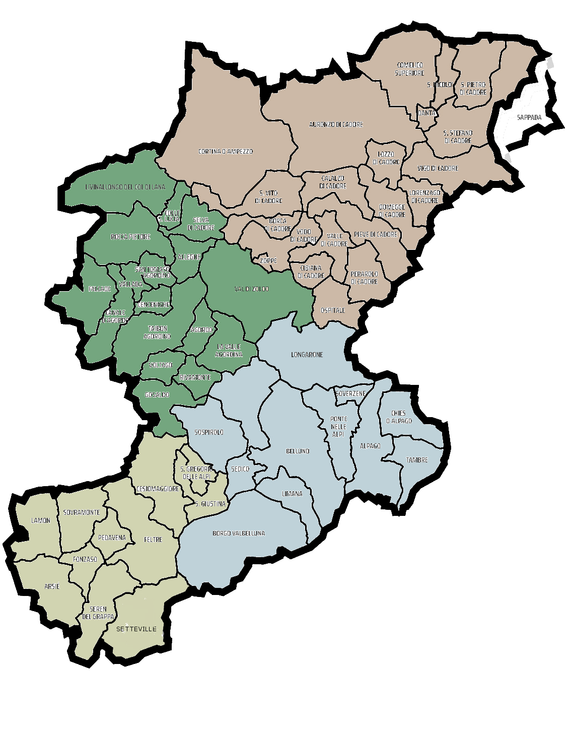
ZONA 4
ZONA 3
ZONA 2
ZONA 1

Per i dettagli delle zone geografiche, vedasi ultima pagina.
* nel caso in cui la ditta abbia personale dipendente, il costo complessivo sostenuto per tale personale non deve essere inferiore al 15% dell'importo complessivo dei lavori eseguiti nel quinquennio antecedente la data di presentazione della domanda di iscrizione all’elenco; nel caso in cui il rapporto tra il suddetto costo e l'importo dei lavori sia inferiore a quanto richiesto, l'importo dei lavori è figurativamente e proporzionalmente ridotto in modo da ristabilire la percentuale richiesta; l'importo dei lavori così figurativamente ridotto vale per la dimostrazione del possesso del requisito di cui al punto precedente.
N.B. - nel caso di raggruppamento temporaneo o consorzio ordinario costituiti, dalla mandataria/capofila. - nel caso di raggruppamento temporaneo o consorzio ordinario non ancora costituiti, da tutti i soggetti che costituiranno il raggruppamento o consorzio; - nel caso di aggregazioni di imprese aderenti al contratto di rete si fa riferimento alla disciplina prevista per i raggruppamenti temporanei di imprese, in quanto compatibile. In particolare: - se la rete è dotata di un organo comune con potere di rappresentanza e con soggettività giuridica, ai sensi dell’art. 3, comma 4-quater, del d.l. 10 febbraio 2009, n. 5, la domanda di partecipazione deve essere sottoscritta dal solo operatore economico che riveste la funzione di organo comune; - se la rete è dotata di un organo comune con potere di rappresentanza ma è priva di soggettività giuridica, ai sensi dell’art. 3, comma 4-quater, del d.l. 10 febbraio 2009, n. 5, la domanda di partecipazione deve essere sottoscritta dall’impresa che riveste le funzioni di organo comune nonché da ognuna delle imprese aderenti al contratto di rete che partecipano alla gara; - se la rete è dotata di un organo comune privo del potere di rappresentanza o se la rete è sprovvista di organo comune, oppure se l’organo comune è privo dei requisiti di qualificazione richiesti per assumere la veste di mandataria, la domanda di partecipazione deve essere sottoscritta dall’impresa aderente alla rete che riveste la qualifica di mandataria, ovvero, in caso di partecipazione nelle forme del raggruppamento da costituirsi, da ognuna delle imprese aderenti al contratto di rete che partecipa alla gara; - nel caso di consorzio stabile di cui all’art. 45, comma 2, lett. c) che partecipi in proprio la domanda è sottoscritta dal legale rappresentante del consorzio.

